**Minilexikon výpočtovej techniky D:**Dark internet

Data.

Dátový typ

Databáza

Databázový program, najznámejšie "podnikové" databázy

Debian

Debugger

Defragmentácia

Default

Dekadická sústava

Delphi

Démon

Dierny štítok

Desktop (2 významy)

Digitálny (signál, zariadenie)

Display port

DTP

DPI

Driver

DHCP

DNS

Doba odozvy

Dock Station

Doména (viac významov)

DOS

Download

Duplex (prenos, tlačiareň)

DVD

DVI

Dynamická WWW stránka

?

Doplň pojem na D

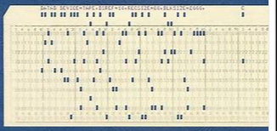Dopíš ku obrázku pojem:

